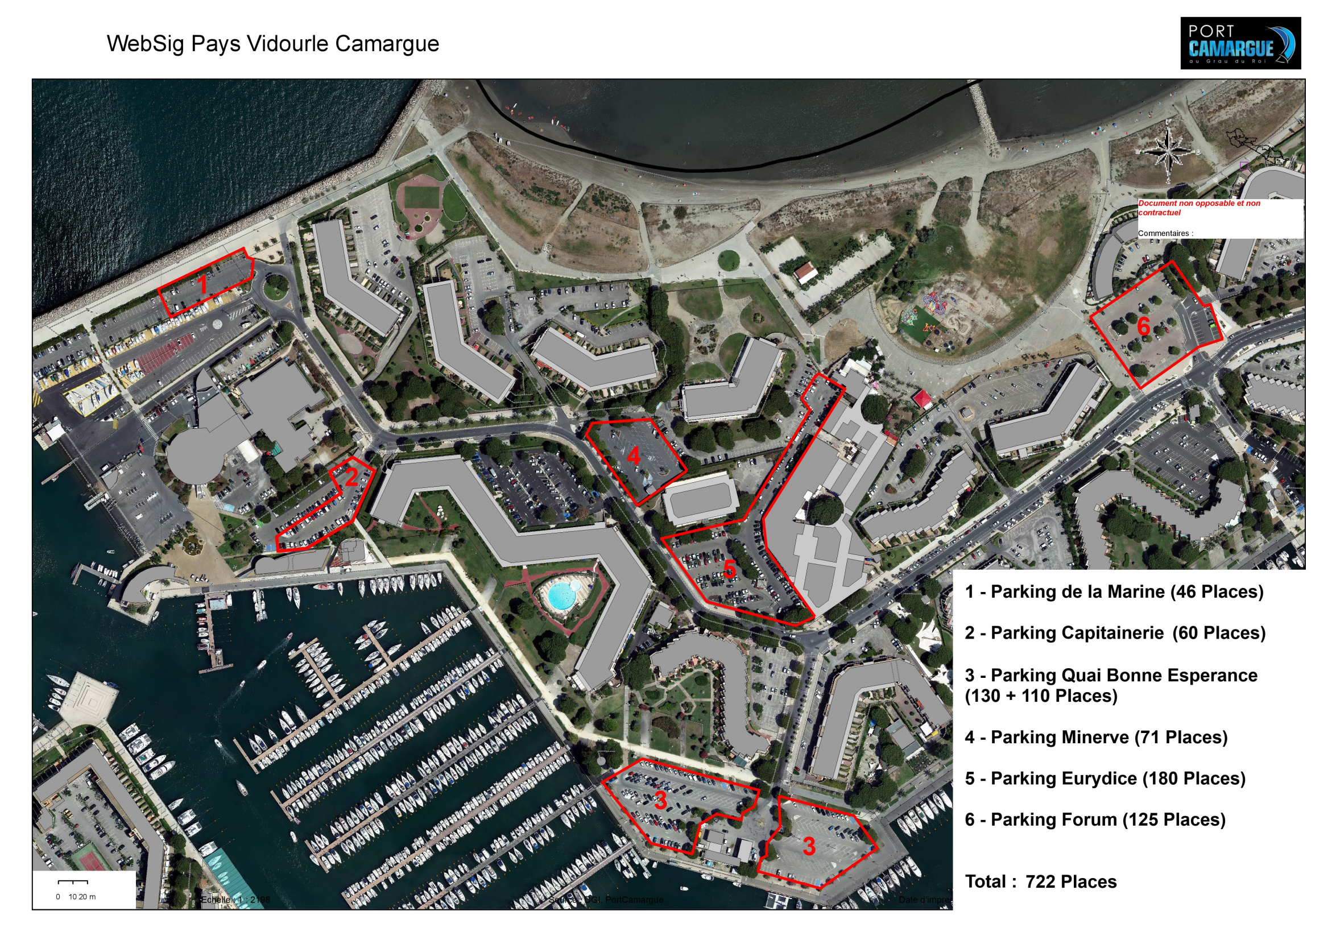

**En jaune** = zones de mise à l’eau par support - **En blanc** = Parkings véhicules accompagnateurs (PAV et CAT sur parvis du Yacht club)

**Tous les autres véhicules =** stationnement sur les parkings 1 – 2 - 4 – 5 et 3

**Restauration sur place : un FOOD TRUCK sera là pour tous, sur le parvis de la Capitainerie**

**Critérium Départemental du Gard et de l’Hérault à Port Camargue le 24/09/17**

**Accès, mises à l’eau et parkings**

Parking CATA + PAV : véhicules + remorques

Mise à l’eau OPTI

Mise à l’eau CATA

Parking OPTIMIST : véhicules + remorques

Mise à l’eau PAV